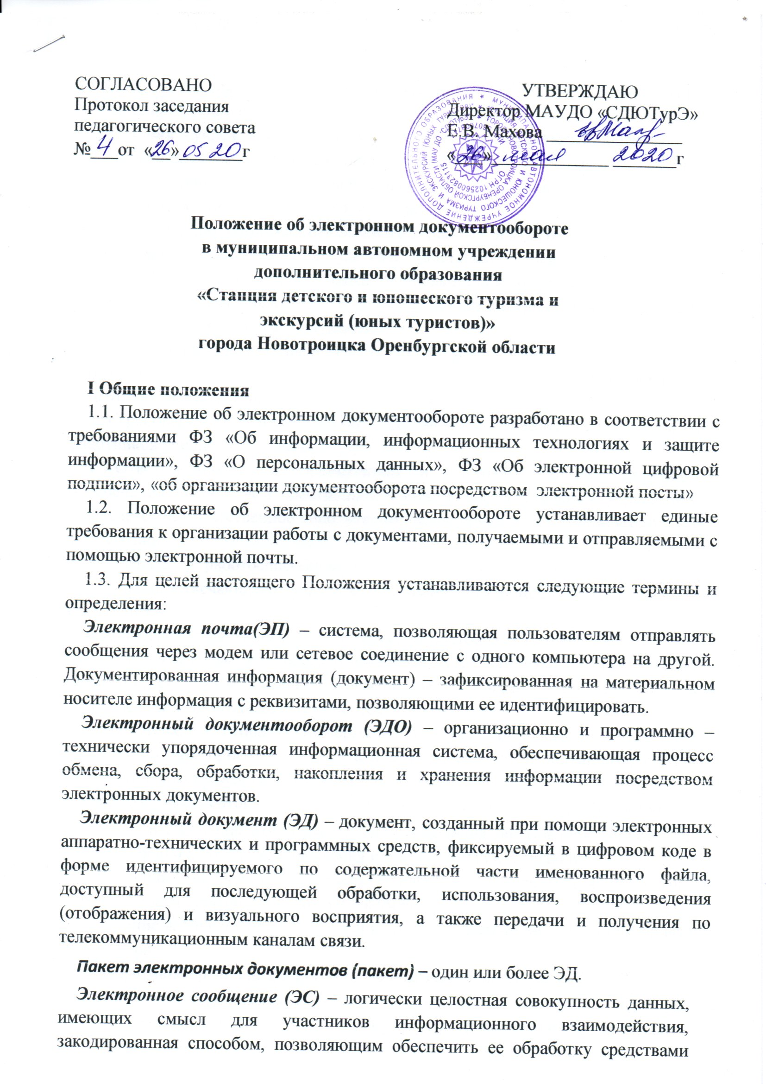

вычислительной техники, передачу по телекоммуникационным каналам связи и хранение на машиночитаемых носителяхинформации.

***Участник –*** учреждения участвующие в электронном документообороте.

***Отправитель электронного документа*** (отправитель)- физическое или юридическое лицо, которое направляет электронный документ.

***Получатель электронного документа*** (получатель) – физическое или юридическое лицо, которому отправлен электронный документ.

***Доставка электронного документа*** (доставка) – физический процесс перемещения электронного документа от отправителя к получателю.

* 1. В настоящем Положении в качестве ЭД рассматриваются электронные служебно-информационныедокументы.
  2. Положение распространяется на организацию работы с документами, передаваемыми и получаемыми с помощью электронной почты, включая их подготовку, регистрацию, учет, отправку иполучение.
  3. Требования, устанавливаемые Положением, обязательны для всех работников учебногозаведения.
  4. Ответственность за организацию и состояние документационного обеспечения посредством электронной почты в образовательном учреждении возлагается на ответственное лицо, утверждаемое приказом по образовательномуучреждению:

-поддержка в работоспособном состоянии технического и программного - обеспечения, отвечающего за функционирование электронной почты в МАУДО СДЮТурЭ;

-соблюдение графика работы с электронной почтой;

* прием, контроль читаемости и достоверности, распечатка (если нет других возможностей ознакомления с электронным вариантом текста), учет и распределение поступающих документов;
* подготовка и отправка информации в адрес организации, приславшей документ, о дате приемки документа и дате доведения до должностного лица (передачи вделопроизводство);

-передача документов на рассмотрение руководителю (в делопроизводство);

-учет и регистрация отправляемых из учреждения образования документов, проверка правильности их оформления и организация их отправки;

* контроль получения информации адресатом, организация, в случае необходимости, повторной отправкидокумента;
* ведение журнала учета поступающих и отправляемых по электронной почтедокументов;
* оперативное решение вопросов по работе электроннойпочты.
  1. Руководитель образовательного учреждения может утверждать собственный порядок работы с документами, не противоречащий требованиямПоложения.
  2. Настоящее Положение не регулируют вопросы обмена электронными сообщениями, не являющимися электроннымидокументами.
  3. Изменения и дополнения в настоящее Положение, доводятся до сведения Участников посредством направления уведомления в форме электронного документа, или иным способом, обеспечивающим подтверждение вручения документа получателю, не позднее, чем за 5 рабочих дней до даты вступления в силу данных изменений идополнений.
  4. Рассылка электронных документов осуществляется по адресу, предоставляемомуУчастником.

# Условия допуска участника к осуществлениюЭДО

* 1. Участник допускается к осуществлению документооборота после выполнения всей совокупности следующихдействий:
     1. Установки необходимых аппаратных средств, клиентского программного и информационногообеспечения.
     2. Организации ящика электронной почты на рабочем месте получателя с предоставленным электронным адресом и адресами почтовых серверов.
     3. Согласования между Участниками перечня документов передаваемых по телекоммуникационным каналам связи в электронномвиде.

# Организация электронногодокументооборота

* 1. Порядок организации электронногодокументооборота:
     1. Электронный документооборот включает всебя:
* формирование электронногодокумента;

-отправку и доставку электронного документа;

* проверку электронногодокумента;

-подтверждение получения электронного документа;

* учет электронных документов (регистрацию входящих и исходящих электронных документов);
* хранение электронных документов (ведение архивов электронных документов).
  + 1. Формирование электронного документа осуществляется в следующемпорядке:
* формирование электронного документа в виде именованногофайла;
* подписание сформированного электронного документа в виде именованного файла.
  + 1. Сформированный электронный документ имеет юридическую силу и влечет предусмотренные для данного документа правовые последствия в случае его надлежащего оформления в соответствии с настоящимПоложением.
    2. С целью уменьшения объемов передаваемой информации при транспортировке электронных документов могут использоваться специальные алгоритмы сжатияинформации.
    3. Все юридические действия, оформляемые посредством электронных документов в соответствии с настоящим Положением, признаются совершенными в письменной форме и не могут быть оспорены только на том основании, что они совершены в электронномвиде.
    4. После получения электронного документа получатель обязан направить отправителю такого документа подтверждение о получении электронногодокумента.

# Организация работы с поступающейкорреспонденцией

* 1. Способы доставкикорреспонденции
     1. Доставка корреспонденции в учреждение образования осуществляется по электронной почте.
  2. Прием и обработкакорреспонденции
     1. Корреспонденция, поступающая в образовательное учреждение по электронной почте, предварительно проходит через антивирусную проверку, распечатывается (если нет других возможностей ознакомления с электронным вариантом текста), проходит первичную обработку, распределение,регистрацию.
     2. В процессе первоначальной обработки поступающей корреспонденции все документы проверяются на наличие вирусов, проверяется их читаемость иполнота.
     3. Электронное сообщение считается поступившим после проверки подлинности и возможности еговоспроизведения.
     4. Прием корреспонденции (чтение почты) осуществляется не реже двух раз вдень.
     5. Обработка корреспонденции производится в день ее поступления или в первый рабочий день при поступлении в нерабочиедни.
     6. Порядок приема срочной корреспонденции в нерабочее время, выходные и праздничные дни устанавливается директором образовательного учреждения.
  3. Регистрация документов и передача их вделопроизводство
     1. Все поступившие документы регистрируются в журнале учета поступившей по электронной почтекорреспонденции.
     2. Регистрация документов производится в день их поступления или в первый рабочий день при поступлении в нерабочиедни.
     3. После регистрации в журнале учета полученные документы передаются в делопроизводство образовательного учреждения с обязательной отметкой в журналеучета.
  4. Подтверждение о получении электронногодокумента
     1. При получении электронного документа получатель направляет отправителю такого документа подтверждение о получении электронного документа. Подтверждение направляется в форме электронногосообщения.
     2. В подтверждении должны быть указаны уникальный входящий номер электронного документа, дата и время получения электронного документа.

# Организация отправкидокументов

* 1. Подготовка документов котправке.
     1. К документам, отправляемым по электронной почте, предъявляются следующиетребования:
* документы готовятся с помощью текстового редактора Word или табличного редактора Excel с использованием шрифта TimesNewRoman и не должны содержать графическихизображений;
* в верхнем правом углу должно быть указано «Передано по электроннойпочте»;
* документ подписывается директором, заместителями директора, и перед отправкой заверяется работником ответственным заЭДО;
* документ содержит учетную информацию о регистрации в делопроизводстве.
  + 1. Исполнитель, подготовивший документ, представляет его в бумажном и электронном виде и список рассылки ответственному за работу с электроннойпочтой.
    2. Электронное сообщение от имени, образовательного учреждения должно быть подтверждено, в случае необходимости,подписанныморигиналом документа, который находится в делопроизводстве образовательного учреждения.
    3. При отправке документов предварительно производится проверка их достоверности и учет в журнале отправляемой по электронной почте корреспонденции.
  1. Отправка документов по электроннойпочте.
     1. Документы, подлежащие отправке по электронной почте, обрабатываются и отправляются в день их поступления либо, как исключение, не позднее следующего рабочегодня.
     2. Досылка или замена разосланного ранее документа осуществляется по указанию лица, подписавшегодокумент.
     3. Запрещается передавать электронной почтой документы с пометкой «Для служебногопользования».
     4. В одном электронном сообщении, как правило, пересылается один документ. В случае если необходимо переслать несколько документов, они подлежат обязательной упаковке в архивах RAR или ZIP. Документ, объемом более 100 кБайт, архивируется. Архивы не должны быть самораспаковывающимися.
     5. Перед отправкой документа по электронной почте необходимо проверить его на наличиевирусов.
  2. Перечень документов, отправляемых по электроннойпочте.
     1. С помощью электронной почты осуществляется оперативная передача информации ввиде:
* приказов ираспоряжений;
* указаний иписем;
* электронных сообщений;
* телеграмм ителефонограмм.

# Хранение электронных документов

* 1. Все электронные документы должны храниться в течение сроков, предусмотренных внутренними документами Участника. Электронные документы должны храниться в электронныхархивах.
  2. Электронные документы должны храниться в том же формате, в котором они были сформированы, отправлены или получены. Срок хранения электронных документов не может быть менее пяти лет. 6.3. Хранение электронных документов должно сопровождаться хранением соответствующего программного обеспечения, обеспечивающего возможность работы с электронными журналами идокументами.
  3. Обязанности хранения электронных документов возлагаются на УчастниковЭДО.
  4. Для выполнения текущих работ по ведению электронных архивов Участники ЭДО назначают ответственноелицо.
  5. Электронные архивы подлежат защите от несанкционированного доступа, непреднамеренного уничтожения и (или)искажения.

# Оригиналы электронногодокумента

* 1. Электронный документ может иметь неограниченное количество оригиналов. Для создания дополнительного экземпляра электронного документа осуществляется воспроизводство содержаниядокумента.
  2. Все оригиналы электронного документа, идентичные один другому, являются оригиналами и имеют одинаковую юридическуюсилу.

# Копии электронногодокумента

* 1. Копии электронного документа создаются на бумажном носителе и заверяются собственноручной подписью лица, являющегося отправителем или получателем электронногодокумента.
  2. Копии электронного документа на бумажном носителе должны содержать указания на то, что они являются копиями соответствующего электронногодокумента.

# Обеспечение информационной безопасности электронных документов

* 1. Соблюдение требований информационной безопасности при организации электронного документооборотаобеспечивает:
* конфиденциальность информации (получить доступ к информации может получить только определенный круглиц);
* целостность передаваемой информации (гарантирование, что данные передаются без искажений, и исключается возможность подмены информации);
* аутентификацию (когда передаваемую информацию может получить только то лицо, кому она предназначена, а отправителем является именно тот, от чьего имени онаотправлена).
  1. Требования по информационной безопасности при организации электронного документооборота реализуются посредством применения программнотехнических средств и организационныхмер.
     1. К программно-техническим средствамотносятся:
* программные средства, специально разработанные для осуществления электронногодокументооборота;
* система паролей и идентификаторов для ограничения доступа пользователей и администраторов к техническим и программным средствам системы электронного документооборота;
* программно-аппаратные средства защиты от несанкционированного доступа;
* средства защиты от программныхвирусов.
  + 1. К организационным мерамотносятся:
* размещение технических средств в помещениях с контролируемым доступом;
* административные ограничения доступа к этимсредствам;
* задание режима использования пользователями и администраторам паролей иидентификаторов;
* допуск к осуществлению документооборота толькоопределенных

лиц;

* поддержание программно-технических средств в исправном

состоянии;

* резервирование программно-технических средств;
* обучениеперсонала;
* защита технических средств от повреждающих внешних воздействий (пожар, воздействие воды ит.п.).

# Заключительныеположения

* 1. Срок действия положения неограничен.
  2. При изменении законодательства в акт вносятся изменения в установленном закономпорядке.

